上海恒锐知识产权集团
上海恒锐知识产权服务有限公司
iFuture Intellectual Property Consulting (Shanghai) Co., Ltd.
上海恒锐佳知识产权代理事务所(普通合伙)
Shanghai iFuture Intellectual Property Law Firm
中国(上海)自由贸易试验区秋月路26号1号楼4层
Room 4-E, Building1, No. 26 Qiuyue Road, Pudong, Shanghai 201203
TEL: +86-21-50479129 FAX: +86-021-50479162
E-mail: market@ifutureip.com Website: http://www.ifutureip.com

专利申请技术交底书
专利申请类型 | □√发明 □实用新型 □一案双报 □PCT
技术提案名称 | 一种面阵传感器信号读出电路
发明人 | 梅健、李昂阳、李宁宁、李鑫、邓磊、黄娜娜、尹睿
申请人 | 上海集成电路制造创新中心有限公司
技术联系人 | 梅健 | 递交审核人
联系电话 | 13681888475 | 联系电话
邮箱 | meijian@shnicic.com | 邮箱
递交方式 | □普通 □优先审查 □浦东预审

案件递交审核人：指能够确认案件，并有权发出是否递交申请指令的人员。
申请人和发明人以申请文件定稿后的申请信息确认表为准。

- 发明名称（清楚、简要、全面反映发明创造要保护的主题和类型，类型分为产品或方法）

一种面阵传感器信号读出电路
2、背景技术
2.1简介该技术领域的概况
CMOS图像传感器由于其加工制造工艺与模拟电路及大规模数字电路工艺兼容性好，便于在传感器内部实现高精度量化、高速采样输出等功能，同时CMOS传感器的加工工艺不断进步，逐渐取代CCD图像传感器，成为成像系统设计的主要传感器。
通常来说,一个CMOS图像传感器的帧率取决于后方数字信号处理器(DSP)的能力,目前来看,通常的数字信号处理器具备1080p全高清视频流下每秒钟30帧(30fps)的处理能力,这一帧率能力对于高清视频流来说是足够了。
但是对于某些特殊应用来说，对于某些科学应用相机来说,通常需要拍摄超高速运动的物体,比如拍摄超高速运动的子弹、百米运动员冲刺、高速运动的机器人、生产线上零部件质量的检验等,因此要求其图像传感器能够具备高帧率的图像采集能力，每秒钟30帧或60帧的图像输出速率就远远不够了。
而近年来基于面阵读出芯片的高光谱、红外等面阵传感器也逐渐进入工业检测、运动机器人等行业。由于此类图像并不是用于人眼观看或者显示，主要是给相关算法直接进行处理，在考虑工作效率，如生产线运行效率、机器人运动速度的场景中，常常受到图像刷新速率限制。另外，由于先进的智能处理器能够根据跟踪算法进行感兴趣区域的预判，可设定一个或多个感兴趣区域，而去除非相关信息，保留有效信息的需求也越来越广泛。综上，一种可针对适配场景选取开窗并快速输出的面阵传感器成为市场急需的产品。

2.2 与本发明相关的现有技术内容（1、通过对现有技术的详细说明，以说明现有技术中的缺陷，突出本发明的优点，必要时可以结合附图进行说明，以不需再去看文献即可领会该技术内容为准，如果现有技术出自专利、期刊、书籍，则提供出处；2、作用：为发明创造提供真实的比较对象；反映发明创造的内容和价值；帮助代理人最大限度地扩展专利的保护范围。）
读出电路开窗是红外焦平面和图像传感器读出电路中，用于提高图像帧频降低带宽的重要技术。该技术通过减小读出阵列的窗口尺寸，降低电路读出的数据量，从而提高帧频。

现有芯片开窗方案，见读出电路开窗技术研究.pdf。

2.3现有技术的缺陷（对前述现有技术内容的结论性总结，客观地、实事求是地指出现有技术存在的主要问题或不足；从现有技术的技术方案的角度来说明，即是由于现有技术中采用了哪些技术特征才导致该缺陷。一般可以分为：（1）自身缺陷：由于现有技术采用C部件（或步骤3）的实现方式，因而导致存在问题1、问题2等；（2）带来缺陷：现有技术自身没有缺陷，但导致了其他不利因素，如难度大、效率低、污染、成本增加等。）

- 现有电路架构 主要展开的是一个开窗，牺牲观察窗口，换取帧率。
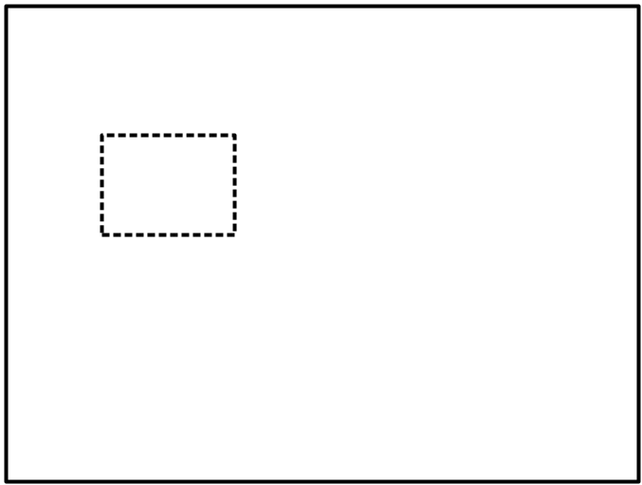
- 特种应用，如同时高帧率地进行运动目标观察等，需要多个窗口同时观察。目前这个功能还未见开发。
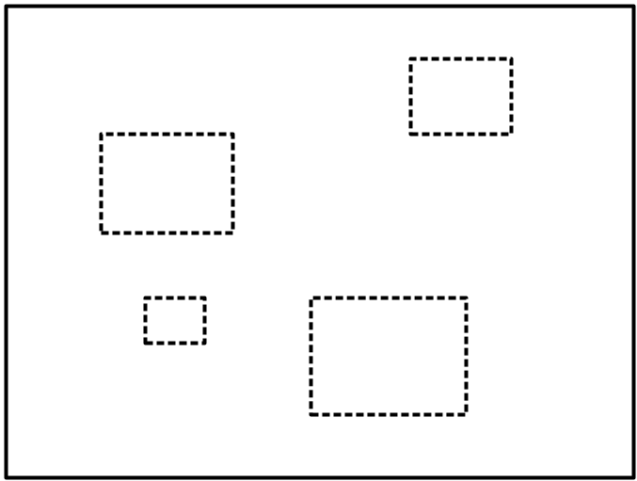

3、发明创造内容
3.1 本发明所要解决的技术问题（发明目的）（对应现有技术的主要缺点，正面描述本发明所要解决的技术问题。）
近年来基于面阵读出芯片的高光谱、红外等面阵传感器也逐渐进入工业检测、运动机器人、航空遥感等行业。由于此类图像并不是用于人眼观看或者显示，主要是给相关算法直接进行处理，在考虑工作效率，如生产线运行效率、机器人运动速度、探测目标高速运行的场景中，常常受到图像刷新速率限制。另外，由于先进的智能处理器能够根据跟踪算法进行感兴趣区域的预判，可设定一个或多个感兴趣区域，而去除非相关信息，保留有效信息的需求也越来越广泛。

3.2 本发明提供的完整技术方案（发明方案）（详细地说明如何实现，不能只说明发明点，应说明完成发明目的、解决技术问题的完整的技术方案, 不能只有原理或功能性介绍.若为产品、装置或系统：应详细说明该装置或系统的组成、各组成之间的连接关系，配有结构图、电路图等；各部分完成的功能。若为方法，应详细说明该方法的步骤流程，并配有流程图。）

1. 高帧率的进行多个窗口数据的读出
通过设计Row Ctrl 的方法实现多开窗的任意行的输出

可重构配置单元接收从主控或算法结果得到的修正参数，经内部转换，将位流数据发送垂直/水平驱动单元，由此即可跳过部分无效信息的采样、转换，节省单帧信息处理耗时。经过评估，此种方式能够最大提高帧率可达10倍以上。
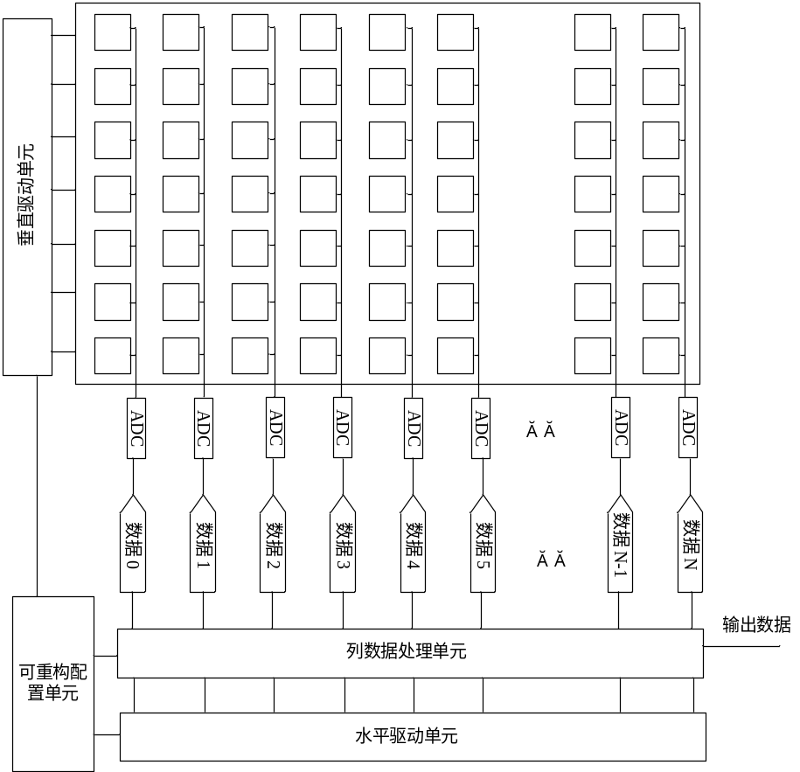

图3.3 高帧率可重构自适应读出电路架构

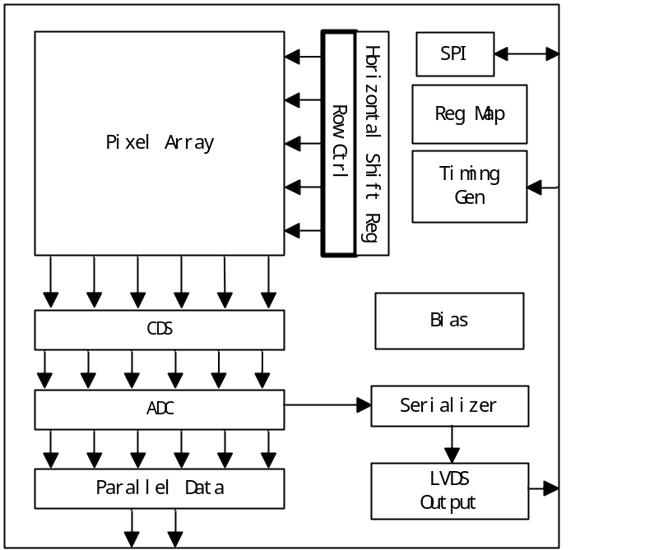

具体方案如下图。
传统的电路，每行像素由ROW_SEL 进行逐行选通，ROW_SEL_UNIT 将逐行进行ROW_CLK的位移，产生逐行的控制信号ROW_SEL_(n)。
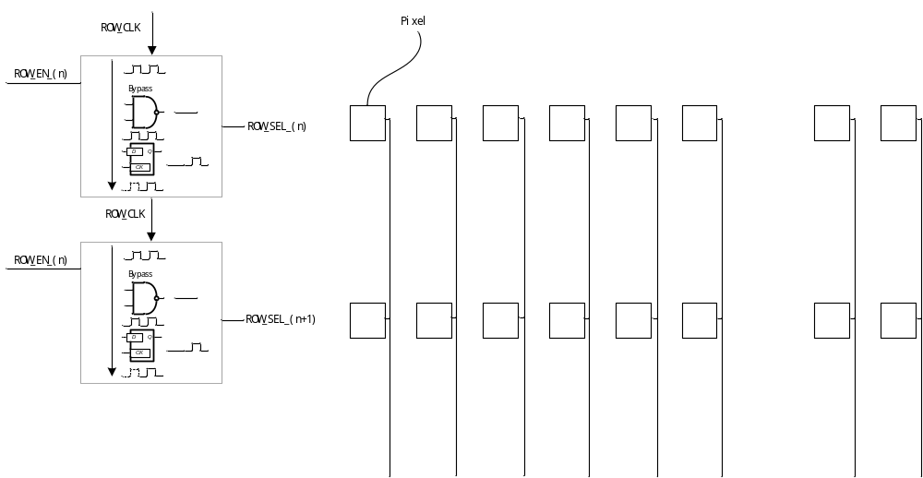
而本方案，增加了一个bypass 模块，可选的，当需要将n+1 行跳过，不进行转换读出时，n+2行将自动获得n+1行的时序。

常规模式
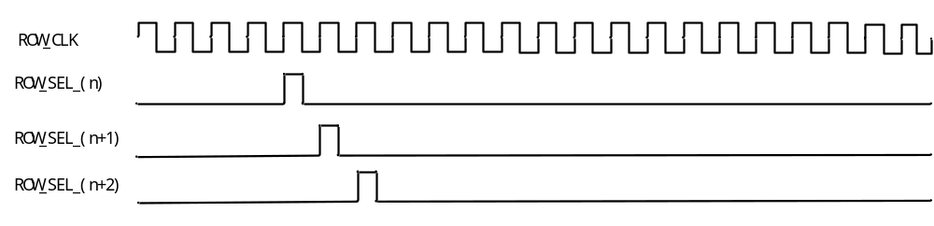
Bypass 模式
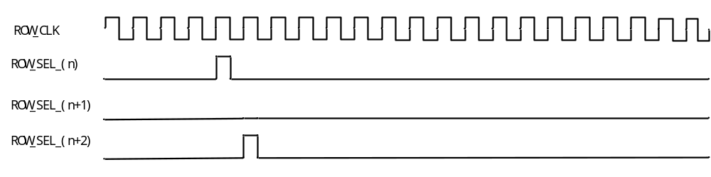

3.3 本发明技术方案带来的有益效果（判断发明具有进步性的重要依据）（有益效果应当是由构成发明的技术特征直接带来或直接产生的。结合发明内容的改进点说明有益效果。该效果可以是多方面的，建议在技术交底书中写入更多的有益效果，这对后续审查会有好处。）

由此加速有用信号的读出，减小后端处理的计算量，降低整体系统功耗。

4、具体实施方式（至少描述一个具体实施方式，其描述的具体化程度应达到使所属领域技术人员按照该内容可重现发明。描述实施方式时，不必对与现有技术相同的已知特征作详细展开说明，但必须详细说明区别于现有技术的技术特征（区别技术特征），特别要说明其功能或者操作过程。产品发明，不同的实施方式应当是同一构思的几种不同具体结构；方法发明，可用不同步骤、不同条件、或不同参数范围来表示不同实施方式。）

5、本发明的技术关键点和保护点列举（代理师在撰写申请文件时的重要参考）

- 可重构的开窗方法。多ROI的实施

关于恒锐
上海恒锐知识产权致力于为客户提供全方位的知识产权解决方案，建有综合专利信息与情报运用、精准专利信息与情报运用、专题研究报告、知识产权代理、知识产权管理、专利数据库、IPO&VC 、法律运营和科技项目服务等九大服务中心。上海恒锐以“服务创新、服务未来价值”为理念，以“持之以恒、锐意进取”的精神，为客户的技术创新与业务发展，提供全方位的知识产权技术支持与法律服务——贡献恒锐价值，分享恒锐智慧！
